**Wybory Prezydenta** Rzeczypospolitej Polskiej 2015

**Wyniki ostateczne – II tura głosowania**

Na podstawie strony: <https://prezydent2015.pkw.gov.pl/325_Ponowne_glosowanie/142703.html>

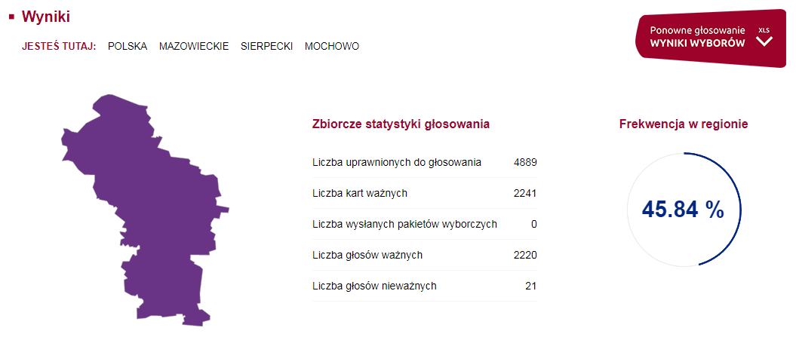

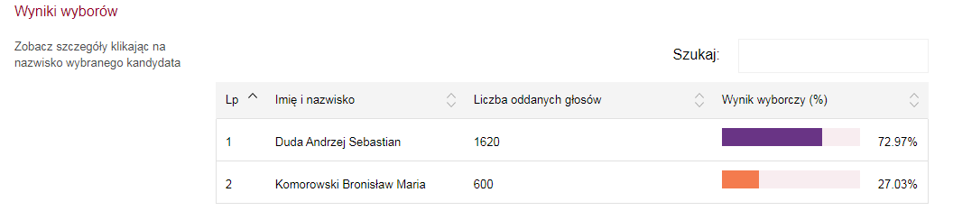

**I Tura głosowania**

Na podstawie strony: <https://prezydent2015.pkw.gov.pl/319_Pierwsze_glosowanie/142703.html>

